«Не имеем права забывать».
Александр Васильевич Суворов (1730 – 1800)
Великий Генералиссимус всея Руси.
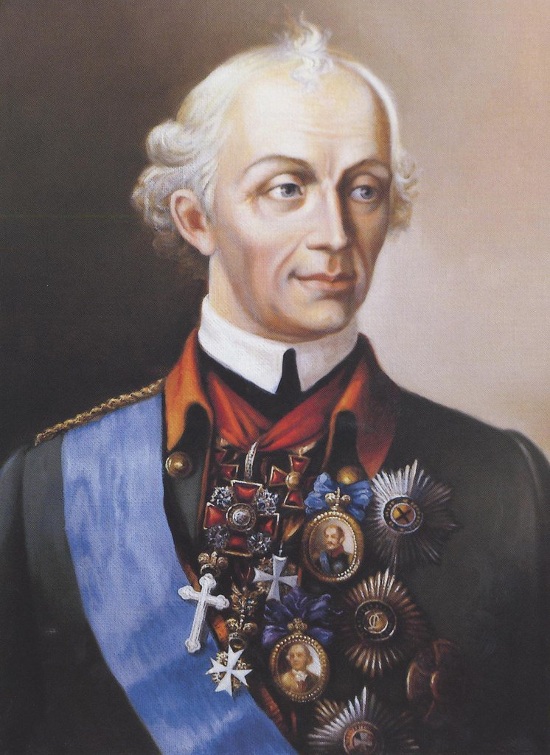
Россияне бережно хранят память о выдающемся сыне нашей Родины Александре Васильевиче Суворове, выдающемся военном теоретике, величайшем российском полководце.
Суворов А. В. выиграл несколько десятков сражений, не потерпев ни одного поражения.
Ему не счесть памятников, обелисков и мемориальных досок. О нем написано много статей и книг. Его произведения изучают и сегодня.
Его имя бессмертно, дела его праведные. Он – Суворов.

Особый интерес вызывает его труд:
Суворов, Александр Васильевич.
Военная наука – наука побеждать/А. В. Суворов. – Москва: Эксмо, 2015. – 128 с. – (Великие идеи).

Принципы, изложенные Александром Васильевичем в этом труде, выходят далеко за рамки военной стратегии, они универсальны и могут быть применены в различных сферах жизни.
Рекомендательный список литературы о Суворове А. В.
- Бутенко, Т.Н. Чтобы зримым был след Суворова/ Т. Н. Бутенко // Щербиноввкий курьер. – 2013. – 24 августа. – С. 2.
- Варданян, Л. Д. От основания до наших дней / Л. Д. Варданян // Щербиновкий курьер. – 2014. – 30 сентября. – С. 3.
- Григорьев, С. Т. Александр Суворов: Историческая повесть. – М.: Мысль, 1990. – 317 с, [2] с., [24] л. ил.
- Костеева, Н. А Суворова все помнят.../ Н. Костеева // Щербиновский курьер. – 2005. – 1 марта. – С. 3.
- Михайлов, О. Н. Суворов. Исторический роман. М., Воениздат, 1978. – 496 с.
- Никифоров, К. Дунай-батюшка и Россия-матушка. / К. Никифоров // Родина. – 2010. - №11.– С. 2 – 9.
- Николаева, Т. Н. Степь кубанская помнит Суворова / Т. Н. Николаева // Щербиновский курьер. – 2009. – 5 ноября. – С. 2.
- Соловьев, В. А. Суворов на Кубани: 1778 – 1793. – Краснодар: Кн. изд-во, 1986. – 190 с.: ил.
- Шишов, А. В. Суворов. Генералиссимус Великой империи. Новое прочтение биографии. – М.: ОЛМА-ПРЕСС, 2005. – 480 с.: ил. – (Загадки истории).

